2014年普通高等学校招生全国统一考试（江西卷）
数学（理科）
一．选择题：本大题共10小题，每小题5分，共50分. 在每小题给出的四个选项中，只有一项是符合题目要求的。
1. 是的共轭复数. 若，（（为虚数单位），则（ ）
- B. C. D.
2. 函数的定义域为（ ）
- B. C. D. $x=\frac{3}{2}$
3. 已知函数$N$，$P$，若$C$，则$|\frac{\text{MF}}{\text{NF}}|$（ ）
- 1 B. 2 C. 3 D. -1
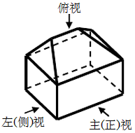
- 在中，内角A,B,C所对应的边分别为，若则的面积（ ）
A.3 B. C. D.
- 一几何体的直观图如右图，下列给出的四个俯视图中正确的是（ ）
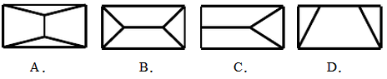

- 某人研究中学生的性别与成绩、视力、智商、阅读量这4个变量之间的关系，随机抽查52名中学生，得到统计数据如表1至表4，泽宇性别有关联的可能性最大的变量是（ ）
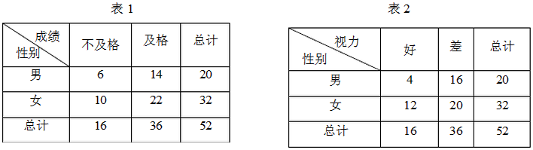
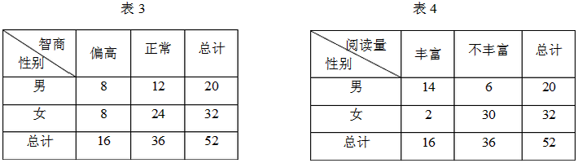
A.成绩 B.视力 C.智商 D.阅读量
- 阅读如下程序框图，运行相应的程序，则程序运行后输出的结果为（ ）
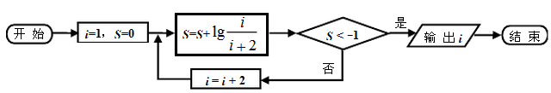
A.7 B.9 C.10 D.11
8. 若则（ ）
A. B. C. D.1
9. 在平面直角坐标系中，分别是轴和轴上的动点，若以为直径的圆与直线相切，则圆面积的最小值为（ ）
A. B. C. D.
- 如右图，在长方体中，=11，=7，=12，一质点从顶点A射向点，遇长方体的面反射（反射服从光的反射原理），将次到第次反射点之间的线段记为，，将线段竖直放置在同一水平线上，则大致的图形是（ ）
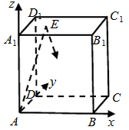
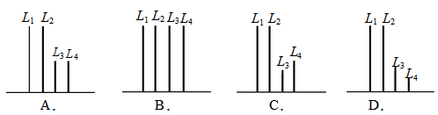
二.选做题：请考生在下列两题中任选一题作答，若两题都做，则按所做的第一题评阅计分，本题共5分.在每小题给出的四个选项中，只有一项是符合题目要求的.
11(1).（不等式选做题）对任意,的最小值为（ ）
A. B. C. D.
11(2).（坐标系与参数方程选做题）若以直角坐标系的原点为极点，轴的非负半轴为极轴建立极坐标系，则线段的极坐标为（ ）
- B.
C. D.
- 填空题：本大题共4小题，每小题5分，共20分.
12.10件产品中有7件正品，3件次品，从中任取4件，则恰好取到1件次品的概率是________.
13.若曲线上点处的切线平行于直线$x=\frac{3}{2}$，则点$N$的坐标是________.
14.已知单位向量与的夹角为，且，向量与的夹角为，则=
15.过点作斜率为的直线与椭圆：相交于，若是线段的中点，则椭圆的离心率为
三.简答题
16.已知函数，其中
（1）当时，求在区间上的最大值与最小值；
(2)若，求的值.
17、（本小题满分12分）
已知首项都是1的两个数列（），满足.
- 令，求数列的通项公式；
- 若，求数列的前n项和.
18、（本小题满分12分）
已知函数.
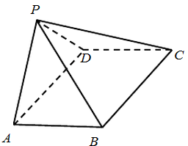
- 当时，求的极值；
- 若在区间上单调递增，求b的取值范围.
19．(本小题满分12分)
如图，四棱锥中，为矩形，平面平面.
- 求证：
- 若问为何值时，四棱锥的体积最大？并求此时平面与平面夹角的余弦值.
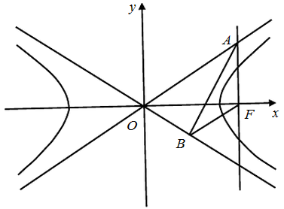
20.（本小题满分13分）
如图，已知双曲线的右焦点,点分别在的两条渐近线上，轴，∥(为坐标原点）.
- 求双曲线的方程；
- 过上一点的直线与直线相交于点，与直线$x=\frac{3}{2}$相交于点$N$，证明点$P$在$C$上移动时，$|\frac{\text{MF}}{\text{NF}}|$恒为定值，并求此定值
- （满分14分）随机将这2n个连续正整数分成A,B两组，每组n个数，A组最小数为，最大数为；B组最小数为，最大数为，记
- 当时，求的分布列和数学期望；
- 令C表示事件与的取值恰好相等，求事件C发生的概率；
- 对（2）中的事件C,表示C的对立事件，判断和的大小关系，并说明理由。
参考答案
一、选择题：本大题共10小题，每小题5分，共50分
1.D 2.C 3.A 4.C 5.B 6.D 7.B 8.B 9.A 10.C
二、选做题：本大题5分
11.（1）C 11.（2）A
三、填空题：本大题共4小题，每小题5分，共20分
12. 13. 14. 15.
四、解答题：本大题共6小题，共75分
16.（本小题满分12分）
解：（1）
因为，从而
故在上的最大值为，最小值为-1
（2）由得，又知
解得
17.（本小题满分12分）
解：（1）因为
两边同时除以，得到
即：
所以，是首项为，公差为2的成差数列
所以，
（2）
两式相减，得：
18. （本小题满分12分）
解：（1）当b=4时，的定义域为
令，解得
当和时，，所以在上单调递减；
当时，，所以在上单调递增；
所以，当时，取得极小值；
当时，取得极大值
（2）依题意，在上单调递增，所以，且不恒等于0，
19.
（1）证明：平面平面，平面平面，
又
平面
又平面
（2）过P做，由（1）有面ABCD
作，连接PM，作
设
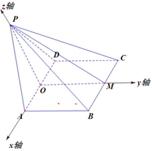
当即时，
如图建立空间直角坐标系，
设面PMC、面PDC的法向量分别为
设，则，
同理可得
平面PBC与平面DPC夹角的余弦值为
20.解：（1）
且，即，即
（2）
21.解：（1）随机变量取值的所有可能是2，3,4,5
的分布列为：
 | 2 | 3 | 4 | 5
所以，的数学期望为
（2）事件与的取值恰好相等的基本事件：
共
时，
（3）因为，所以要比较与的大小，实际上要比较与的大小，
由可知，
当时，
当时，

